1,wampserver安装出现问题

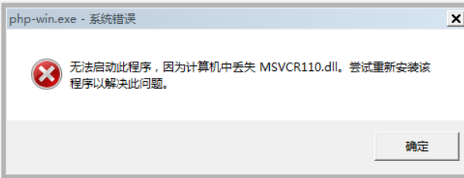

解析：下载地址https://www.microsoft.com/zh-CN/download/details.aspx?id=30679

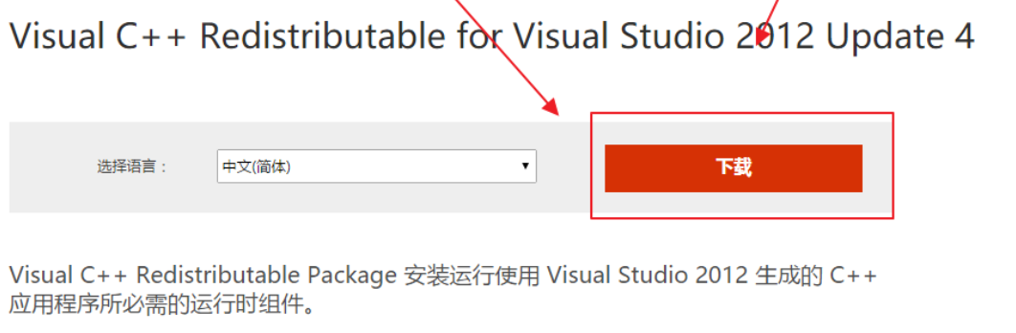

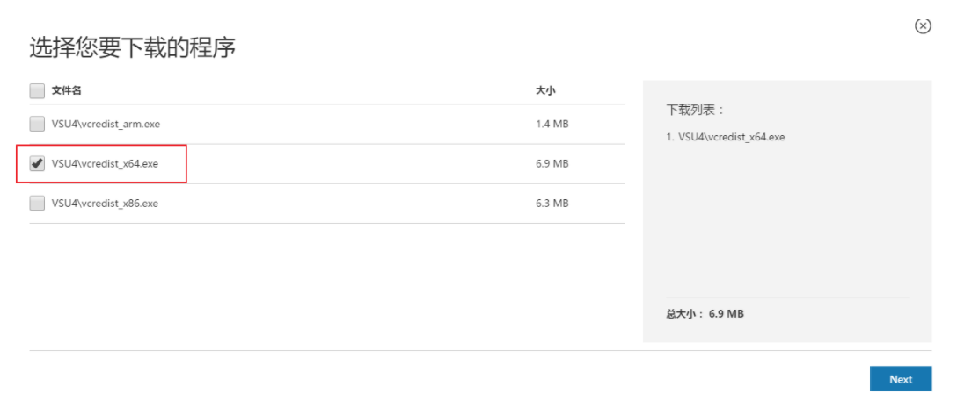

文件下载后点击下一步进行安装。

注意：需要下载的程序版本位数和你所下载的wampserver位数需要一致。

2，在手机上如何查看html页面

解析：（1）打开电脑命令行，输入cmd，然后输入ipconfig 查看ipv4地址，

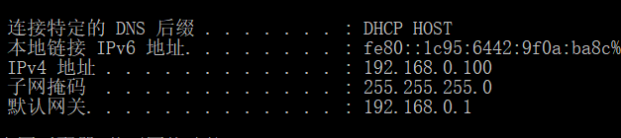

1. 把想要查看的页面在wampserver中用www目录打开，
2. 
3. 然后把文件路径修改成ipv4地址的路径，
4. 然后打开草料二维码，将当前地址生成二维码

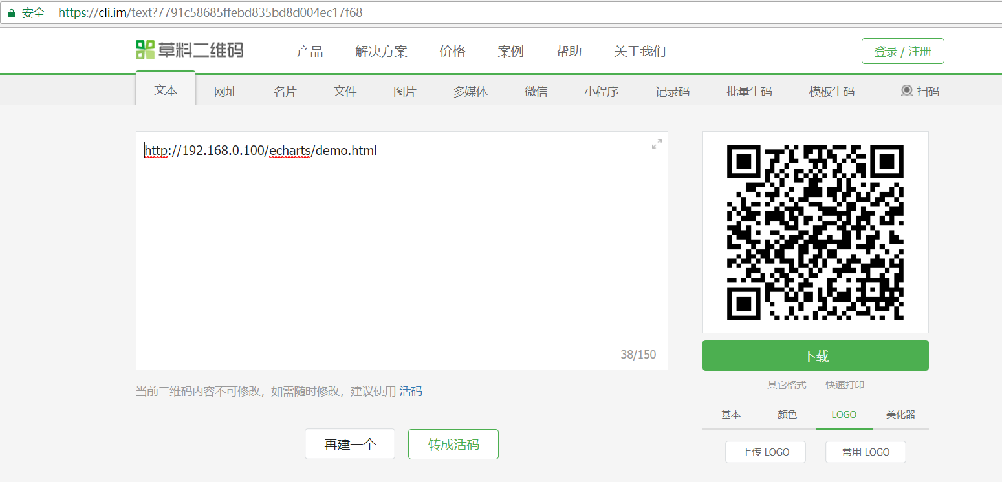

1. 打开微信，扫描二维码即可

3，关于在手机上查看本地html页面 手机端出现404页面

解析：需要修改电脑wamoserver的配置文件，左键单击绿色角标，在apache中修改httpd.conf和httpd-vhosts.conf，

1.httpd.conf 把Require local 修改为 Require all granted

2.找到Apache conf/httpd-vhosts.conf 把Require local 修改为 Require all granted